**9.3 统计案例 公司员工的肥胖情况调查分析**



（用时45分钟）

**基础巩固**

1．一组数据的方差为，平均数为，将这组数据中的每一个数都乘以2，所得的一组新数据的方差和平均数分别为（ ）

A．， B．， C．， D．，

2．某商场在国庆黄金周的促销活动中，对10月1日9时至14时的销售额进行统计，其频率分布直方图如图所示．已知9时至10时的销售额为3万元，则9时至14时的销售总额为

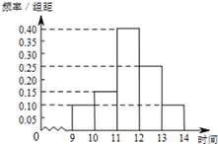

A．10万元 B．12万元

C．15万元 D．30万元

3．演讲比赛共有9位评委分别给出某选手的原始评分，评定该选手的成绩时，从9个原始评分中去掉1个最高分、1个最低分，得到7个有效评分.7个有效评分与9个原始评分相比，不变的数字特征是

A．中位数 B．平均数

C．方差 D．极差

4．《西游记》《三国演义》《水浒传》和《红楼梦》是中国古典文学瑰宝，并称为中国古典小说四大名著.某中学为了解本校学生阅读四大名著的情况，随机调查了100学生，其中阅读过《西游记》或《红楼梦》的学生共有90位，阅读过《红楼梦》的学生共有80位，阅读过《西游记》且阅读过《红楼梦》的学生共有60位，则该校阅读过《西游记》的学生人数与该校学生总数比值的估计值为（ ）

A． B． C． D．

5．AQI是表示空气质量的指数,AQI指数值越小,表明空气质量越好,当AQI指数值不大于100时称空气质量为“优良”*.*如图是某地4月1日到12日AQI指数值的统计数据,图中点*A*表示4月1日的AQI指数值为201,则下列叙述不正确的是()

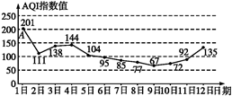

A．这12天中有6天空气质量为“优良”

B．这12天中空气质量最好的是4月9日

C．这12天的AQI指数值的中位数是90

D．从4日到9日,空气质量越来越好

6．甲､乙两套设备生产的同类型产品共48000件,采用分层随机抽样的方法从中抽取一个容量为80的样本进行质量检测若样本中有50件产品由甲设备生产,则乙设备生产的产品总数为________件.

7．为了考察某校各班参加课外书法小组的人数，在全校随机抽取5个班级，把每个班级参加该小组的认为作为样本数据.已知样本平均数为7，样本方差为4，且样本数据互相不相同，则样本数据中的最大值为 .

8．在一次中学生田径运动会上，参加男子跳高的17名运动员的成绩如下；分别求这17名运动员的成绩的众数、中位数、平均数（保留到小数点后两位），并分析这些数据的含义.

|  |  |  |  |  |  |  |  |  |
| --- | --- | --- | --- | --- | --- | --- | --- | --- |
| 成绩/*m* | 1.50 | 1.60 | 1.65 | 1.70 | 1.75 | 1.80 | 1.85 | 1.90 |
| 人数 | 2 | 3 | 2 | 3 | 4 | 1 | 1 | 1 |

**能力提升**

9．某校从参加高一年级期末考试的学生中抽取60名学生的成绩（均为整数），其成绩的频率分布直方图如图所示，由此估计此次考试成绩的中位数，众数和平均数分别是（ ）

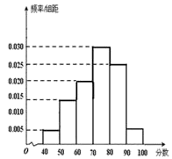

A．73.3，75，72 B．73.3，80，73

C．70，70，76 D．70，75，75

10．某市有15个旅游景点，经计算，黄金周期间各个景点的旅游人数平均为20万，标准差为*s*，后来经核实，发现甲、乙两处景点统计的人数有误，甲景点实际为20万，被误统计为15万，乙景点实际为18万， 被误统计成23万；更正后重新计算，得到标准差为*s*1，则*s*与*s*1的大小关系为_____________.

11．甲、乙两人参加某体育项目训练，近期的五次测试成绩得分情况如图所示．

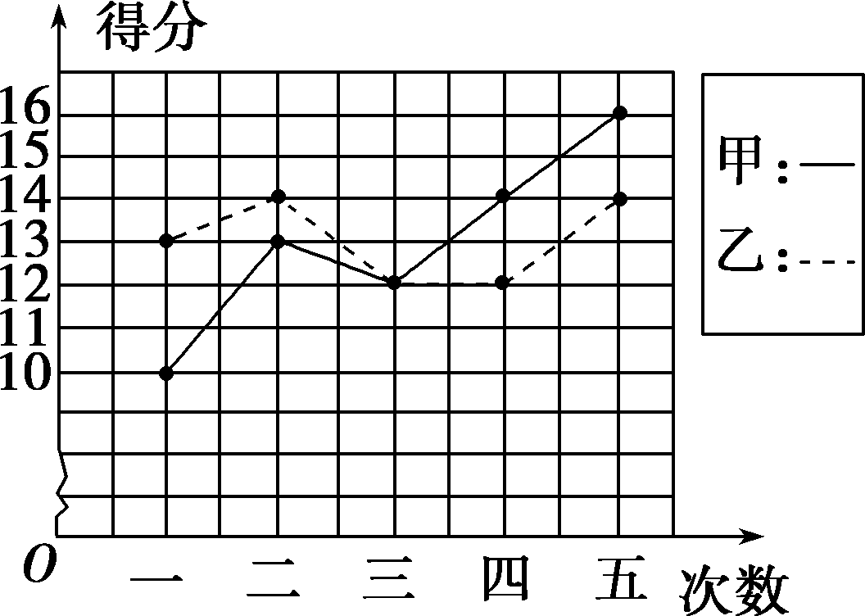

(1)分别求出两人得分的平均数与方差；

(2)根据图和(1)中的计算结果，对两人的训练成绩作出评价．

**素养达成**

12．为提倡节能减排，同时减轻居民负担，广州市积极推进“一户一表”工程．非一户一表用户电费采用“合表电价”收费标准：0.65元/度．“一户一表”用户电费采用阶梯电价收取，其11月到次年4月起执行非夏季标准如下：

|  |  |  |  |
| --- | --- | --- | --- |
|  | 第一档 | 第二档 | 第三档 |
| 每户每月用电量  (单位：度) | [0，200] | (200，400] | (400，＋∞) |
| 电价(单位：元/度) | 0.61 | 0.66 | 0.91 |

例如：某用户11月用电410度，采用合表电价收费标准，应交电费410×0.65＝266.5(元)，若采用阶梯电价收费标准，应交电费200×0.61＋(400－200)×0.66＋(410－400)×0.91＝263.1(元)．

为调查阶梯电价是否能取到“减轻居民负担”的效果，随机调查了该市100户居民的11月用电量，工作人员已经将90户的月用电量填在下面的频率分布表中，最后10户的月用电量(单位：度)为88、268、370、140、440、420、520、320、230、380.

|  |  |  |  |  |
| --- | --- | --- | --- | --- |
| 组别 | 月用电量 | 频数统计 | 频数 | 频率 |
| ① | [0，100] | 学科网(www.zxxk.com)--教育资源门户，提供试题试卷、教案、课件、教学论文、素材等各类教学资源库下载，还有大量丰富的教学资讯！ |  |  |
| ② | (100，200] | 学科网(www.zxxk.com)--教育资源门户，提供试题试卷、教案、课件、教学论文、素材等各类教学资源库下载，还有大量丰富的教学资讯！ |  |  |
| ③ | (200，300] | 学科网(www.zxxk.com)--教育资源门户，提供试题试卷、教案、课件、教学论文、素材等各类教学资源库下载，还有大量丰富的教学资讯！ |  |  |
| ④ | (300，400] | 学科网(www.zxxk.com)--教育资源门户，提供试题试卷、教案、课件、教学论文、素材等各类教学资源库下载，还有大量丰富的教学资讯！ |  |  |
| ⑤ | (400，500] | 学科网(www.zxxk.com)--教育资源门户，提供试题试卷、教案、课件、教学论文、素材等各类教学资源库下载，还有大量丰富的教学资讯！ |  |  |
| ⑥ | (500，600] | 学科网(www.zxxk.com)--教育资源门户，提供试题试卷、教案、课件、教学论文、素材等各类教学资源库下载，还有大量丰富的教学资讯！ |  |  |
| 合计 | |  |  |  |

(1)完成频率分布表，并绘制频率分布直方图；

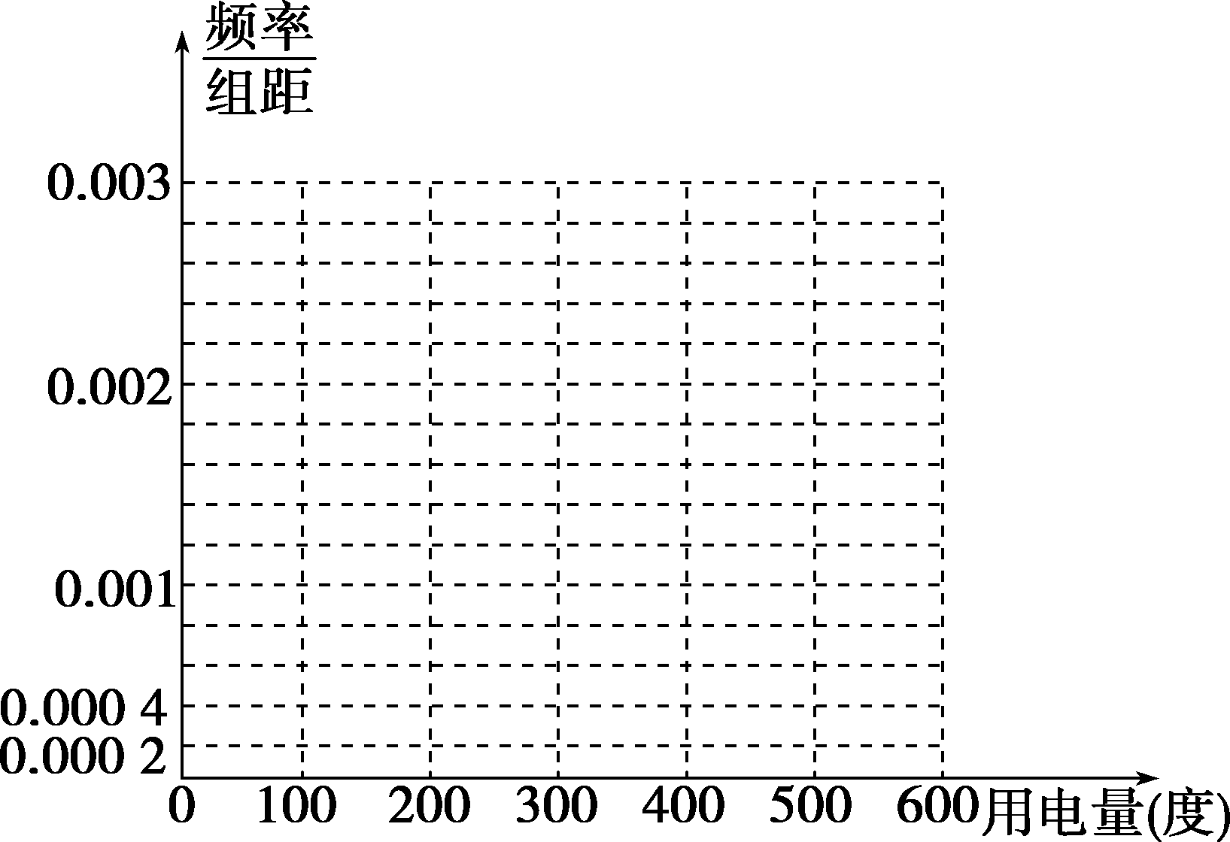

(2)根据已有信息，试估计全市住户11月的平均用电量(同一组数据用该区间的中点值作代表)；

(3)设某用户11月用电量为*x*度(*x*∈**N**)，按照合表电价收费标准应交*y*1元，按照阶梯电价收费标准应交*y*2元，请用*x*表示*y*1和*y*2，并求当*y*2≤*y*1时，*x*的最大值，同时根据频率分布直方图估计“阶梯电价”能否给不低于75%的用户带来实惠？